Nota de prensa

Con cierre de Centro Penal sampedrano
“Inicia un nuevo manejo de los privados de libertad”: Presidente Hernández
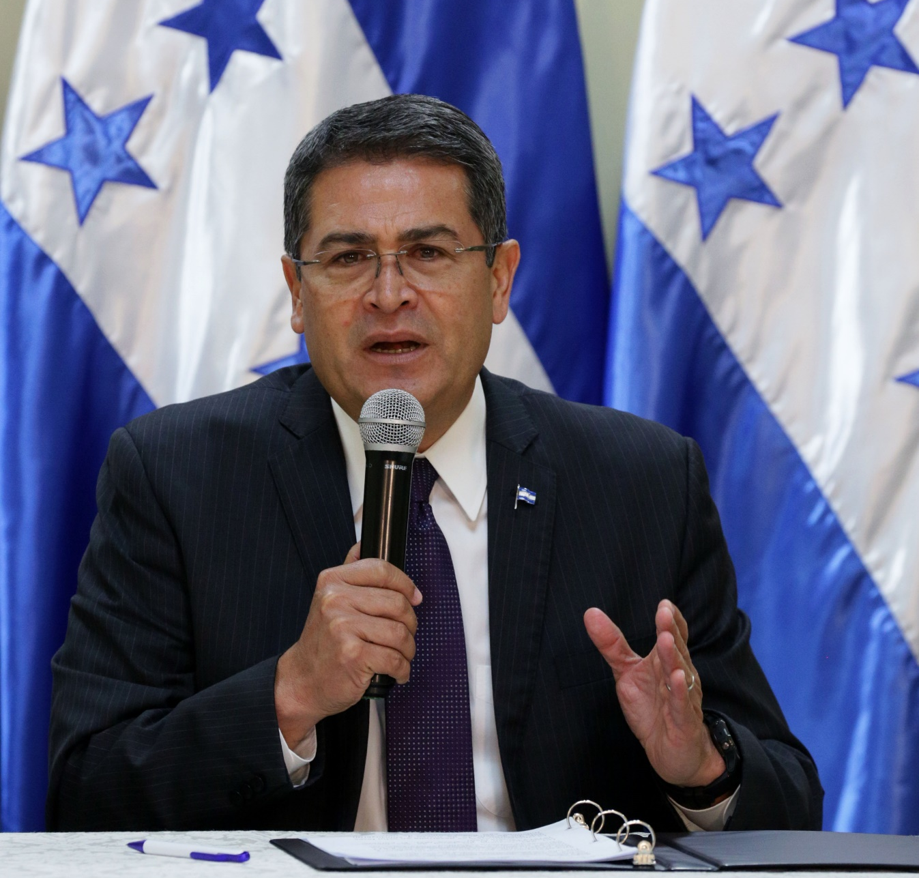
- Serán clasificados en sectores de mínima, mediana y máxima seguridad.
- Homicidios han bajado gracias a voluntad política, Tasa de Seguridad e institucionalidad, señala.
- Quienes hoy hablan mucho de inseguridad, narcotráfico y violencia antes tenían “tembladera”, expresa el mandatario.

Tegucigalpa, 16 de octubre. El presidente Juan Orlando Hernández afirmó hoy, en una conferencia de prensa realizada en Casa de Gobierno, que tras el cierre del Centro Penal de San Pedro Sula se ha iniciado un nuevo manejo de los privados de libertad en Honduras.
El gobernante además expuso sobre los factores que han incidido para que Honduras probablemente cierre el año con una tasa de homicidios que ronde las 42 muertes por cada 100,000 habitantes.
“Esta semana que pasó concretamos un paso muy importante, que es el cierre del Centro Penal de San Pedro Sula y ese cierre coincide con el traslado de los reclusos que estaban en ese centro penal a modernos centros con módulos de máxima seguridad como los que tienen el reclusorio de Ilama, el de Morocelí y el módulo de Támara”, dijo Hernández.
Refirió el gobernante que ha comenzado un nuevo manejo de los privados de libertad, que serán clasificados en sectores de mínima, mediana y máxima seguridad, y explicó que a estos últimos el aparato estatal los enmarca en esa categoría para garantizar su aislamiento.
Hernández expuso que con estas medidas se busca evitar que los reos estén cerca de la ciudadanía o sigan atentando contra la población como se hacía en el pasado.
Reiteró que ahora se inicia un proceso para determinar qué se va a construir en el predio del Centro Penal sampedrano y refirió que, entre otras iniciativas, se menciona un parque, un centro de gobierno, un centro vocacional para formación de jóvenes o espacios artísticos, aunque la última palabra la tendrán los sampedranos.
Un lugar de dos criterios
El titular del Poder Ejecutivo manifestó que él quisiera que se viera o considerara el lugar desde dos perspectivas; una de ellas, por la desgracia y el daño que desde el interior del presidio se le generó a la población de San Pedro Sula y otros sectores del país.
Pero también pidió que se le vea como un punto edificante, esperanzador, que signifique alegría y convivencia, y que a la nueva obra debe considerársele como un ícono de Honduras.
Hernández solicitó a los hondureños no olvidar de dónde viene el país y por qué Honduras cayó en un bache de seguridad que, según el Instituto Global de Paz, convirtió al país y a San Pedro Sula en los lugares más violentos sobre la faz de la tierra.
Recordó que nadie antes hablaba de enfrentar maras y pandillas y los que hablaron de los centros penales dijeron que se iba a hacer algo con San Pedro Sula, pero nunca llevaron a cabo acción alguna.
“En mi Gobierno hemos asumido la responsabilidad y en la campaña pasada dije que si el pueblo me elegía su presidente, yo, Juan Orlando Hernández, iba a hacer lo que tenía que hacer” para enfrentar el problema, dijo, para luego ratificar que “eso es parte de lo que venimos haciendo”.
Trajo a colación que el mismo Índice Global de Paz vino hace algunos meses para exponer que, en toda Mesoamérica, Honduras es el país que más ha avanzado en temas de seguridad.
Hernández dijo que esa es una importante evaluación, pero que se debe seguir trabajando porque “se busca que el país trascienda más allá de la inseguridad y nos convirtamos en un país que mejore la paz y la tranquilidad en fases de mediano y largo plazo”.
Reducción de tasa de homicidios
El mandatario indicó que en este Gobierno se ha reducido casi a la mitad la tasa de homicidios; sin embargo, a futuro se debe trabajar mucho en prevención y considera fundamental que la organización Scouts de Honduras trabaje en temas de prevención porque eso es lo que a mediano y largo plazo garantizará un país en paz, tranquilidad y próspero.
Quizá Honduras ha avanzado como nunca nadie lo había hecho en el mundo, “pero igual tampoco se puede considerar que quizá cerrar el año con 42 homicidios por cada 100,000 habitantes es suficiente”, agregó Hernández.
Su gran objetivo, indicó, es llevar esas cifras a niveles que han conseguido los países más avanzados y para eso falta mucho todavía.
El mandatario afirmó que ha sido clave el crecimiento económico que ha mostrado el país en los últimos años y eso se evidencia con la llegada de más inversionistas, porque “hoy Honduras es un país más seguro y tiene mayor confianza”.
Consideró que los hondureños están invirtiendo más porque “hay más confianza, están generando más empleos, pero ahora el plan Honduras 20/20 tiene como soporte importante el tema de mejoría en seguridad”.
Factores de cambio
El presidente Hernández consideró que la voluntad política es uno de los factores que más ha incidido en la reducción de la tasa de homicidios.
Recordó que los que ahora hablan mucho de temas como inseguridad, narcotráfico y violencia antes tenían “una tembladera y ni siquiera se atrevieron a pensar el tema, por temor”.
Incluso, algunos estaban coludidos de una u otra forma en el tema, pero “voluntad política era lo que no había”. Entonces, se tuvo que construir un presupuesto para afrontar el problema por medio de la Tasa de Seguridad.
Recordó que el empresario Eduardo Facussé siempre hizo una oposición férrea a la Tasa de Seguridad, hasta el punto que él tuvo que pedir que no fueran mezquinos con Honduras y no entendieran el tema solidaridad en favor de sus compatriotas.
Asimismo, rememoró que en ese momento la empresa privada invertiría quizá un 10 por ciento de su actividad comercial en fortalecer la seguridad de sus negocios y hoy el tiempo ha demostrado que la Tasa de Seguridad es mucho menos que eso.
Asimismo, han contribuido la nueva institucionalidad, como la estructuración del Consejo Nacional de Defensa y Seguridad, la Fuerza de Seguridad Interinstitucional Nacional, la Dirección de Inteligencia e Investigación, la Fuerza Nacional Antiextorsión, la repotenciación del Ministerio Público, los jueces con jurisdicción nacional y la alianza con países como Colombia, México y Estados Unidos.
También mencionó la voluntad de jueces, policías, fiscales, militares, agentes de inteligencia para cumplir su misión.
Valoró en extremo que el cierre del Centro Penal de San Pedro Sula y traslado de reos “ningún país en América lo ha hecho y hoy Honduras tiene capacidades que antes no tenía y gracias a la Tasa de Seguridad y a la voluntad política, pero no dejemos caer esto”.

